大招8 翻折问题之平面化

【方法说明】沿折痕翻折或展开相关平面，使目标线段落到同一平面内，这一过程称为“平面化”。
【翻折方式】既可以翻折整个平面，也可以只翻折题目所需的线段。实际作图时，应优先选择步骤较少、展开后位置关系较清楚的方式。
【不变关系】翻折会改变点、线、面的空间位置，但不会改变线段长度、角的大小以及图形内部的位置关系；折痕上的点始终保持不动。
【解题关键】一般都是求角度之后用余弦定理，没出现过超过平角的情况
【常见考法】点的轨迹、位置关系、体积最值、取值范围、外接球、夹角关系、展开图及最短距离。翻折周长问题、翻折距离问题、翻折圆锥体积问题、翻折圆锥距离问题、翻折棱柱距离问题、翻折长方体距离问题、翻折外接球问题。
【处理原则】明确翻折前后不变的位置关系和数量关系，以不变应万变。

【题型：翻折周长问题】

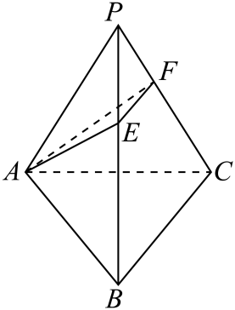
【典例1】如图，设正三棱锥$P-ABC$的侧棱长为$2$，$∠APB=40°$，$E,F$分别是$BP,CP$上的点，过$A,E,F$作三棱锥的截面，则截面$△AEF$周长的最小值为 .

【标准答案】$2\sqrt{3}$

【答案思路】将正三棱锥侧面展开，由图可知，当$A,E,F,A_{1}$四点共线时，

$△AEF$周长最小，由题意计算角$∠APA_{1}$的值，再利用余弦定理代入计算，即可得$△AEF$周长的最小值.
【解析】将正三棱锥的三个侧面展开如图，由图可知，为使$△AEF$的周长最小，只需让$A,E,F,A_{1}$四点共线即可，则当$E,F$为$AA_{1}$与$BP,CP$交点时，$△AEF$的周长最小，由题意，$∠BPC=∠CPA_{1}=∠APB=40°$，  ∴$∠APA_{1}=120°$，得$AA_{1}=\sqrt{AP^{2}+A_{1}P^{2}-2AP⋅A_{1}Pcos120°}=\sqrt{4+4-2×2×2×\left(-\frac{1}{2}\right)}=2\sqrt{3}$，  ∴$△AEF$的周长的最小值为$2\sqrt{3}$. | 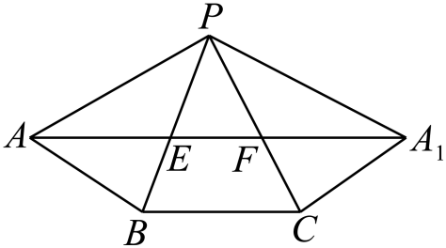

【举一反三】

【题型：翻折周长问题】

1．在正三棱锥P﹣ABC（顶点在底面的射影是底面正三角形的中心）中，AB＝4，PA＝8，过A作与PB，PC分别交于D和E的截面，则截面△ADE的周长的最小值是_____．

【标准答案】11

【答案思路】画出侧面展开图后，设$∠APB=α$，由题意得$sin\frac{α}{2}=\frac{2}{8}=\frac{1}{4}$，计算出$sin\frac{3α}{2}$后即可求得$AA^{'}$的长度，即可得解.
【难度】0.65
【知识点】棱锥的展开图、已知两角的正、余弦，求和、差角的正弦
【详细解析】  【步骤1 展开侧面】  【详解】此三棱锥的的侧面展开图如：  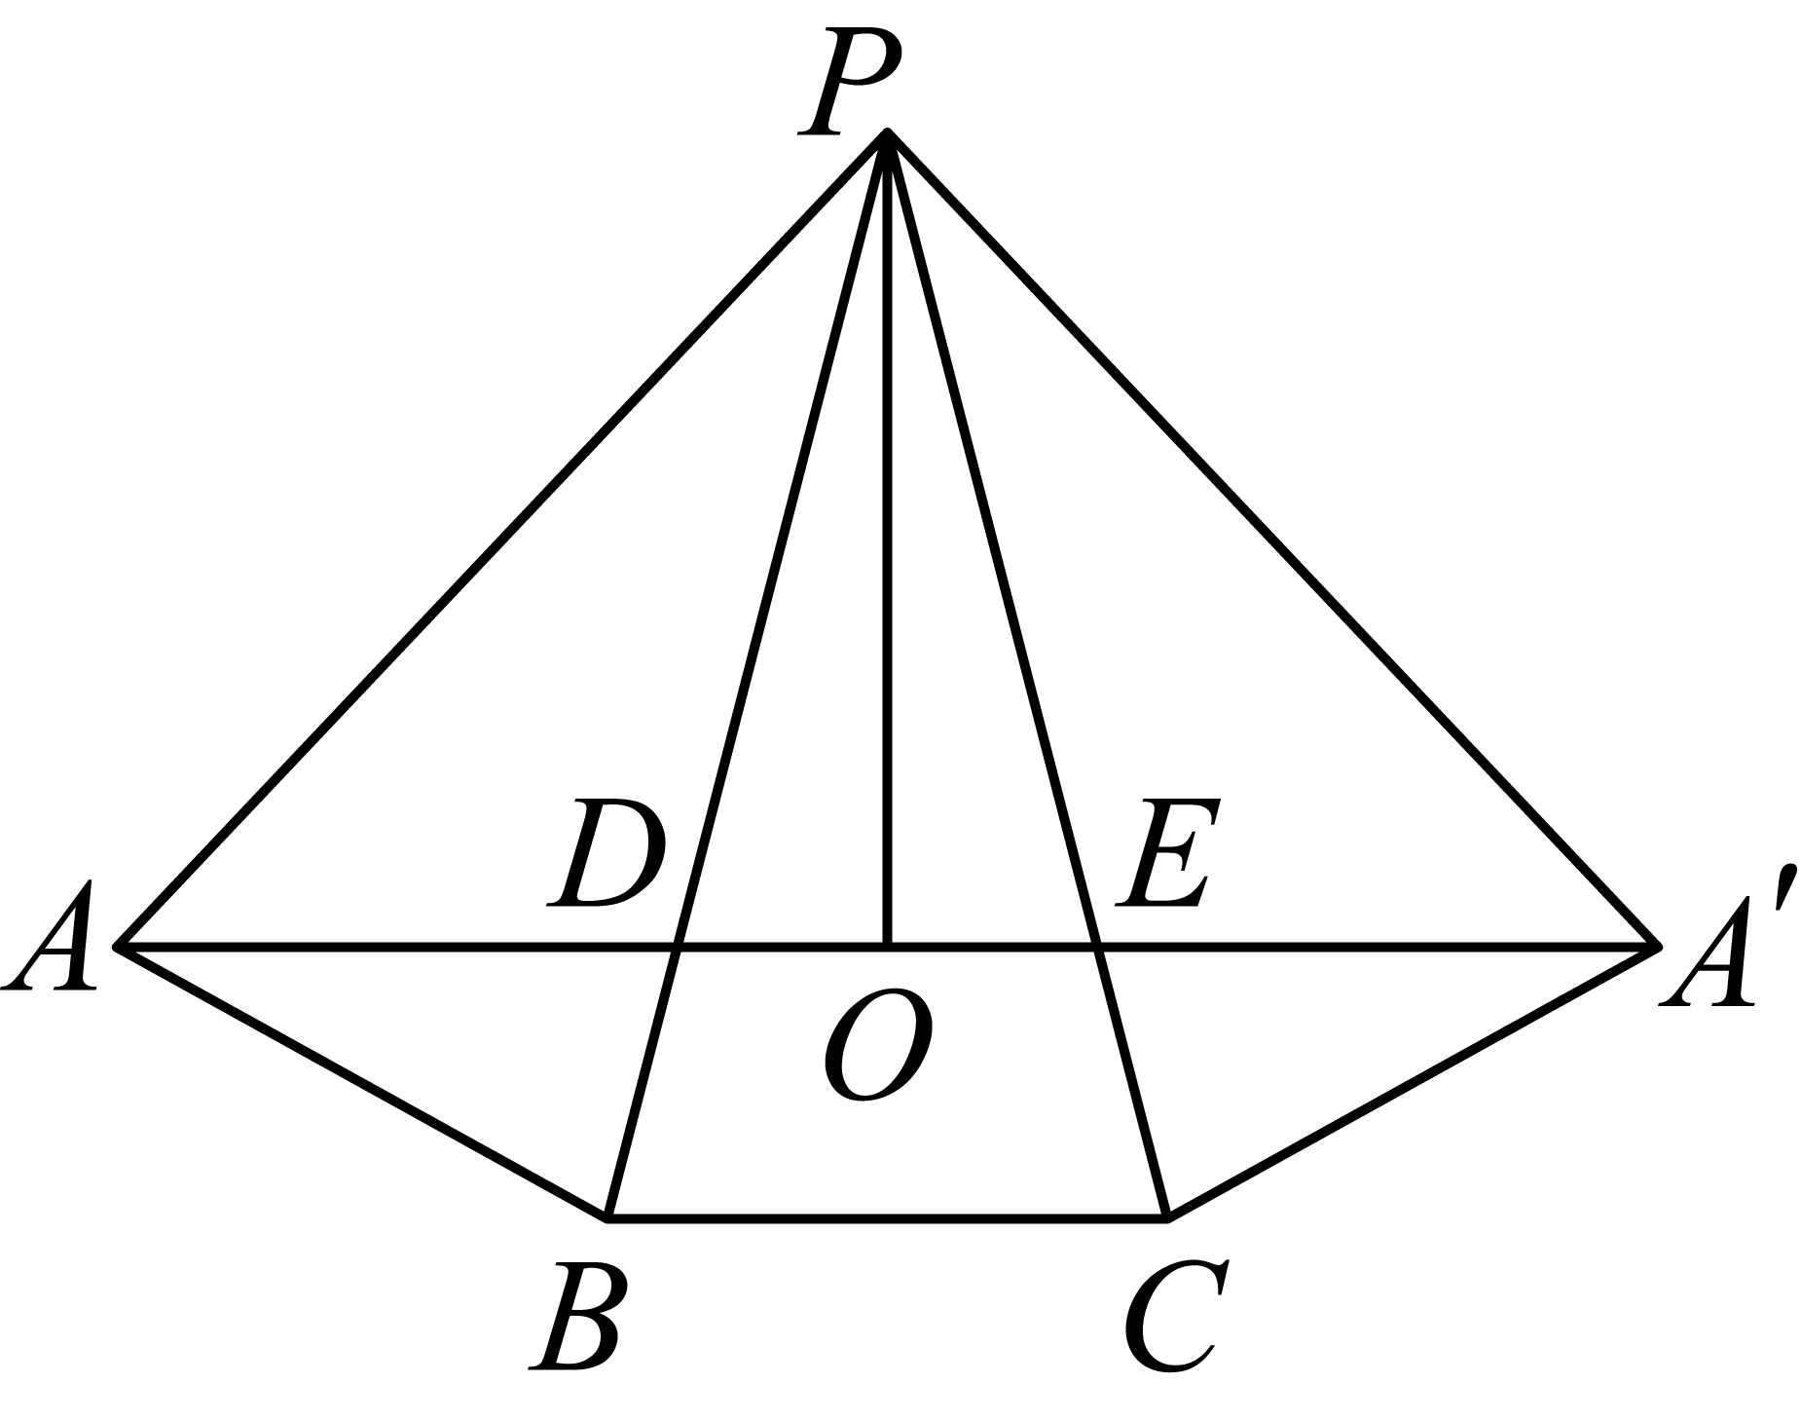 | 【步骤2 共线取小】  则当$D$、$E$处于如图所示位置时，$△ADE$的周长最小，即$AA^{'}$的长，设$∠APB=α$，过点$P$作$PO⊥AA^{'}$，则$∠APO=\frac{3}{2}α$，  在等腰$△APB$中，易知$sin\frac{α}{2}=\frac{2}{8}=\frac{1}{4}$，$cos\frac{α}{2}=\frac{\sqrt{15}}{4}$，  $∴$ $cosα=1-2\sin^{2}\frac{α}{2}=\frac{7}{8}$，$sinα=2sinα⋅cosα=\frac{\sqrt{15}}{8}$，  $∴$ $sin\frac{3α}{2}=sin\left(α+\frac{α}{2}\right)=sinαcos\frac{α}{2}+cosαsin\frac{α}{2}=\frac{11}{16}$，  $∴$ $AA^{'}=2AO=2PA⋅sin\frac{3α}{2}=11$.  故答案为：$11$.

【题型：翻折距离问题】

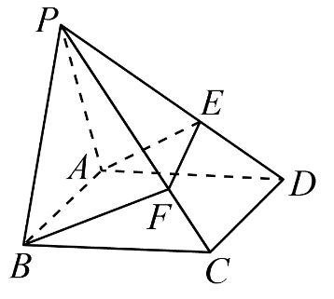
【典例2】如图，在四棱锥$P-ABCD$中，平面$PAB⊥$平面$ABCD$，底面$ABCD$是正方形，$△PAB$是边长为2的正三角形，E，F分别是棱$PD,PC$上的动点，则$AE+EF+BF$的最小值是（ ）
A．$\sqrt{2}+2$ B．$\sqrt{2}+3$ C．$\sqrt{7}+2$ D．$\sqrt{7}+1$

【标准答案】D．

【答案思路】将平面$PAD,PCD,PBC$展开到一个平面内，

则$AE+EF+BF$的最小值即为展开图中$AB$的长，利用余弦定理求解即可．
【详细解析】  【步骤1 证明垂直】  【解析】∵平面$PAB⊥$平面$ABCD$，平面$PAB∩$平面$ABCD=AB$，$AD⊂$平面$ABCD$，$AD⊥AB$，  ∴$AD⊥$平面$PAB$，又$PA⊂$平面$PAB$，  ∴$AD⊥PA$，同理可得$BC⊥PB$．  由题意可知$PA=PB=AB=BC=CD=AD=2$，则$PC=PD=2\sqrt{2}$，$∠APD=∠BPC=45°$．  【步骤2 连续展开】  将平面$PAD,PCD,PBC$展开到一个平面内如图，则$AE+EF+BF$的最小值即为展开图中$AB$的长． | 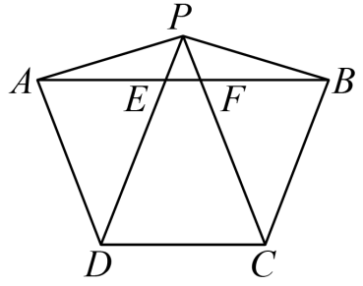  【步骤3 余弦计算】  ∵$cos∠CPD=\frac{PC^{2}+PD^{2}-CD^{2}}{2PC⋅PD}=\frac{8+8-4}{2×2\sqrt{2}×2\sqrt{2}}=\frac{3}{4}$，  从而$sin∠CPD=\frac{\sqrt{7}}{4}$，故$cos∠APB=cos\left(∠CPD+90°\right)=-sin∠CPD=-\frac{\sqrt{7}}{4}$．  在$△PAB$中，由余弦定理可得$AB^{2}=PA^{2}+PB^{2}-2PA⋅PB⋅cos∠APB=4+4+8×\frac{\sqrt{7}}{4}=8+2\sqrt{7}={(\sqrt{7}+1)}^{2}$，  则$AB=\sqrt{7}+1$，即$AE+EF+BF$的最小值为$\sqrt{7}+1$．

【举一反三】

【题型：翻折距离问题】

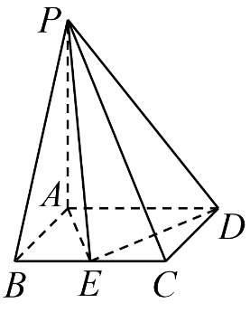
2．如图，在四棱锥$P-ABCD$中，底面$ABCD$为正方形，$PA⊥$平面$ABCD$，且$PA=\sqrt{15}AB$，E为棱$BC$上的动点，若$PE+DE$的最小值为$2\sqrt{26}$，则$PB=$（ ）
A．8 B．4 C．6 D．2

【标准答案】A

【答案思路】根据线线垂直可得$BC⊥$平面$PAB$，进而得$BC⊥PB$，利用翻折移到同一个平面，

由三点共线距离最小，即可求解
【难度】0.65
【知识点】棱锥的展开图、线面垂直证明线线垂直、证明线面垂直
【详细解析】  【步骤1 证折痕垂直】  【详解】∵$PA⊥$平面$ABCD$，$BC⊂$平面$ABCD$,∴$BC⊥PA$,  又$BC⊥AB,AB∩PA=A,AB,PA⊂$平面$PAB$,  ∴$BC⊥$平面$PAB$，$PB⊂$平面$PAB$,则$BC⊥PB$，  【步骤2 翻折取小】  将$△PBC$沿棱$BC$翻折至与底面$ABCD$共面，如图所示，设$AB=x$，则$PA=\sqrt{15}x,PB=4x$，当且仅当$P^{'}$，E，D三点共线时，$PE+DE$取得最小值，故$\sqrt{x^{2}+{(5x)}^{2}}=2\sqrt{26}⇒x=2$，故$PB=8$， | 故选:A．  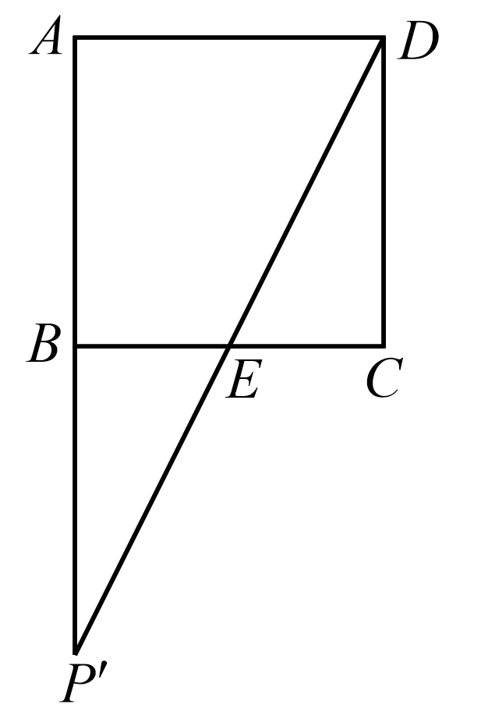

【题型：翻折周长问题】

3．已知正三棱锥P—ABC（顶点在底面的射影是底面正三角形的中心）的侧面是顶角为30°腰长为2的等腰三角形，若过A的截面与棱PB，PC分别交于点D和点E，则截面△ADE周长的最小值是（ ）
A．$\sqrt{2}$ B．2$\sqrt{3}$ C．$\sqrt{3}$ D．2$\sqrt{2}$

【标准答案】D

【答案思路】可以将三棱锥侧面展开,将计算周长最小值转化成计算两点间距离最小值,解三角形,即可得出答案.
【难度】0.4
【知识点】棱锥的展开图
【详细解析】  【步骤1 展开侧面】  将三棱锥的侧面展开,如图  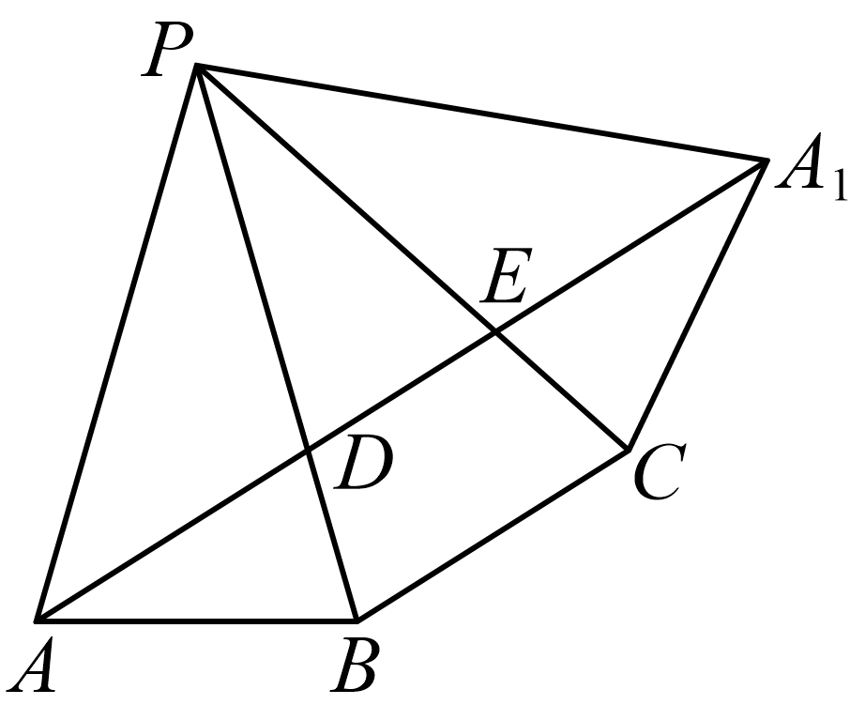 | 【步骤2 共线取小】  则将求截面$ΔΑ$ $DE$周长的最小值,转化成计算$AA_{1}$的最短距离,  【步骤3 计算距离】  结合题意可知$∠APA_{1}$=${90}^{0}$,$AP=2$,∴$AA_{1}=2\sqrt{2}$,故  周长最小值为$2\sqrt{2}$,故选D.

【题型：翻折距离问题】

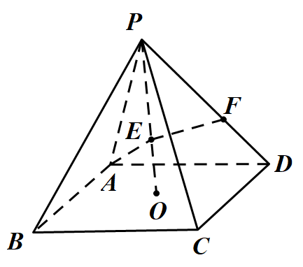
4．如图，$O$为正四棱锥$P-ABCD$的底面中心，$E$，$F$分别是$PO$，$PD$上的动点，若$△PAC$是边长为2的正三角形，则$AE+EF$的最小值为（ ）
A．1 B．$\sqrt{3}$ C．2 D．$2\sqrt{3}$

【标准答案】B

【答案思路】根据$△POC$与$△POD$全等，$△POD$绕PO折叠至$△POC$，由点A到PC的距离求解.
【难度】0.85
【知识点】正棱锥及其有关计算
【步骤1 找全等面】  【详解】∵棱锥$P-ABCD$是正四棱锥，且$O$为底面中心，  ∴$△POC$与$△POD$全等， | 【步骤2 翻折转距离】  将$△POD$绕PO折叠至$△POC$，  ∵折叠前后EF的长度不变，  ∴$AE+EF$的最小值即为点A到PC的距离，  又∵$△PAC$是边长为2的正三角形，  ${\left(AE+EF\right)}_{min}=2×sin{60}^{∘}=\sqrt{3}$，  故选：B

【题型：翻折周长问题】

5．在四棱锥$P-ABCD$中，底面$ABCD$是边长为$\sqrt{6}-\sqrt{2}$的正方形，且$PA=PB=PC=PD=2$．若点$E$、$F$、$G$分别为棱$PB$、$PC$、$PD$上的动点（不包含端点$P$），则$AE+EF+FG+GA$的最小值为（ ）
A．$2$ B．$2\sqrt{2}$ C．$2\sqrt{3}$ D．$4$

【标准答案】C

【答案思路】把四棱锥$P-ABCD$沿$PA$展开，根据展开图知$AE+EF+FG+GA$的最小时，点$E,F,G$与$A,A^{'}$共线时，∴在展开图中求出$AA^{'}$的长度即可.
【难度】0.85
【知识点】棱锥的展开图
【步骤1 展开侧面】  【详解】把四棱锥$P-ABCD$沿$PA$展开，得到如图所示图形：  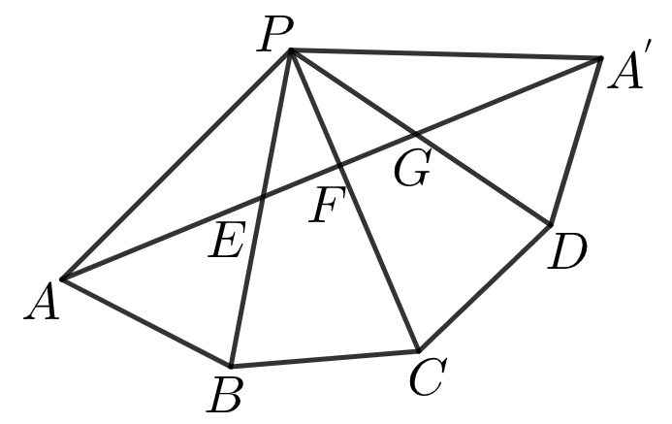 | $AE+EF+FG+GA$的最小时，点$E,F,G$与$A,A^{'}$共线时，  ∴求$AE+EF+FG+GA$的最小值即求$AA^{'}$的长度，  ∵$PA=PB=2$，$AB=\sqrt{6}-\sqrt{2}$，  ∴在$△ABP$中，结合余弦定理得$cosAPB=\frac{AP^{2}+BP^{2}-AB^{2}}{2×2×2}=\frac{\sqrt{3}}{2}$，∴$∠APB=\frac{π}{6}$，  ∵$△ABP≅△BCP≅△CDP≅△DA^{'}P$，  ∴$∠APA^{'}=\frac{2π}{3}$，  在$△APA^{'}$中，$AA^{'}=\sqrt{PA^{2}+P{A^{'}}^{2}-2PA⋅PA^{'}⋅cos∠APA^{'}}$  ∴$=\sqrt{2^{2}+2^{2}-2×2×2×\left(-\frac{1}{2}\right)}=2\sqrt{3}$,  故选：C.

【题型：翻折周长问题】

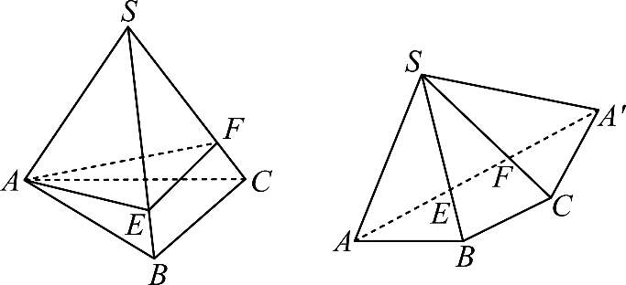
6．正三棱锥$S-ABC$中，$AB=BC=CA,SA=1,∠ASB=30°$，过点A作一截面与侧棱$SB,SC$分别交于点$E$，$F$，则截面$△AEF$周长的最小值为__________．

【标准答案】$\sqrt{2}$
【答案思路】将三棱锥的侧面沿$SA$,$AB$,$AC$剪开，得到如图所示的五边形$SABCA^{'}$，
连接$AA^{'}$，分别交$SB$,$SC$于$E$,$F$，可得截面$△AEF$周长的最小值为线段$AA^{'}$的长.
【知识点】棱锥的展开图、棱锥的结构特征和分类
【步骤1 展开侧面】  【详解】将三棱锥$S-ABC$的侧面沿$SA$,$AB$,$AC$剪开，得到如图所示的五边形$SABCA^{'}$，连接$AA^{'}$，分别交$SB$,$SC$于$E$,$F$，再将展开图围成三棱锥$S-ABC$的侧面，得到$△AEF$，即为周长最小的截面三角形，由此可得截面$△AEF$周长的最小值等于线段$AA^{'}$的长. | 【步骤3 计算距离】  正三棱锥$S-ABC$中，$∠ASB=30°$，∴$∠ASA^{'}=90°$，  又$SA=1$，∴等腰$\text{Rt}△ASA^{'}$中，$AA^{'}=\sqrt{2}SA=\sqrt{2}$，即截面$△AEF$周长的最小值为$\sqrt{2}$.  故答案为：$\sqrt{2}$.  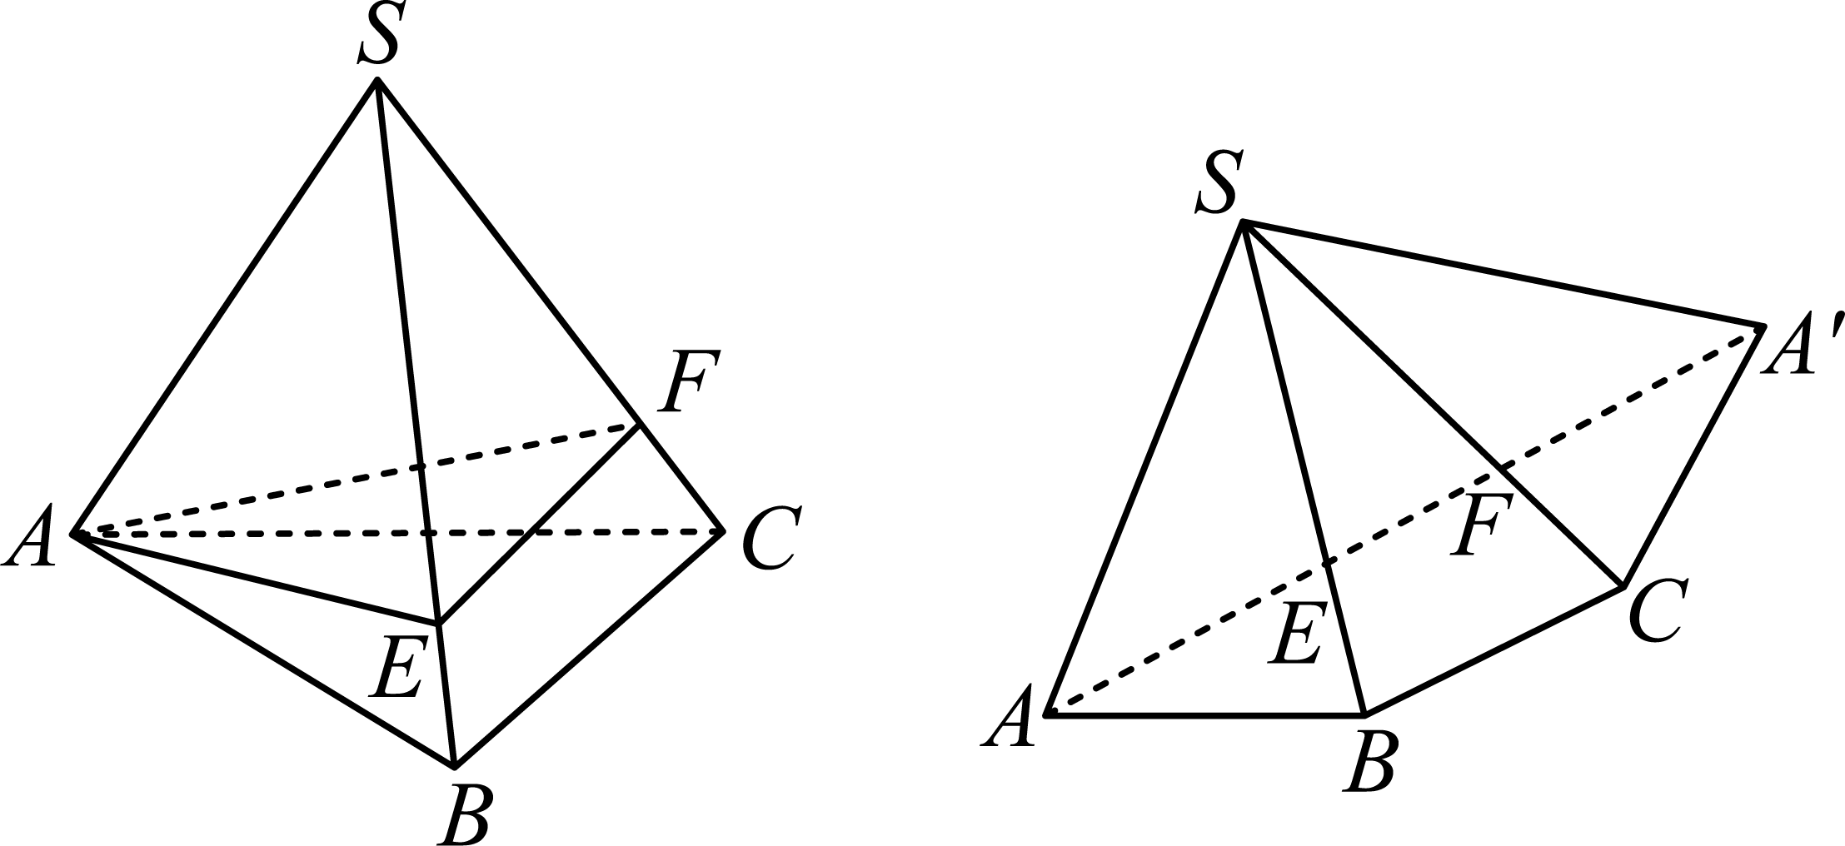

【题型：翻折圆锥体积问题】

7．在意大利，有一座满是“斗笠”的灰白小镇阿尔贝罗贝洛，这些圆锥形屋顶的奇特小屋名叫Trullo，于1996年被收入世界文化遗产名录，现测量一个Trullo的屋顶，得到母线SA长为6米（其中S为圆锥顶点，O为圆锥底面圆心），C是母线SA的靠近点S的三等分点．从点A到点C绕圆锥顶侧面一周安装灯带，若灯带的最短长度为$2\sqrt{13}$米，则圆锥的SO的体积为（ ）
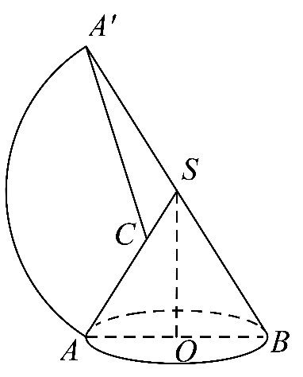
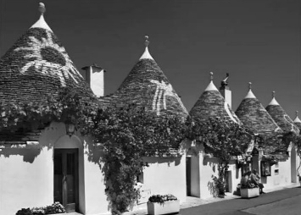
A．$12\text{π}$立方米 B．$16\sqrt{2}\text{π}$立方米 C．$\frac{16\sqrt{2}}{3}\text{π}$立方米 D．$\frac{12\sqrt{3}}{3}\text{π}$立方米

【标准答案】C

【答案思路】设圆锥底面半径为r，如图，根据余弦定理得到$∠A^{'}SC=\frac{2\text{π}}{3}$，

计算$r=2$，$SO=4\sqrt{2}$，再计算体积得到答案.
【难度】0.65
【知识点】圆锥的展开图及最短距离问题、锥体体积的有关计算
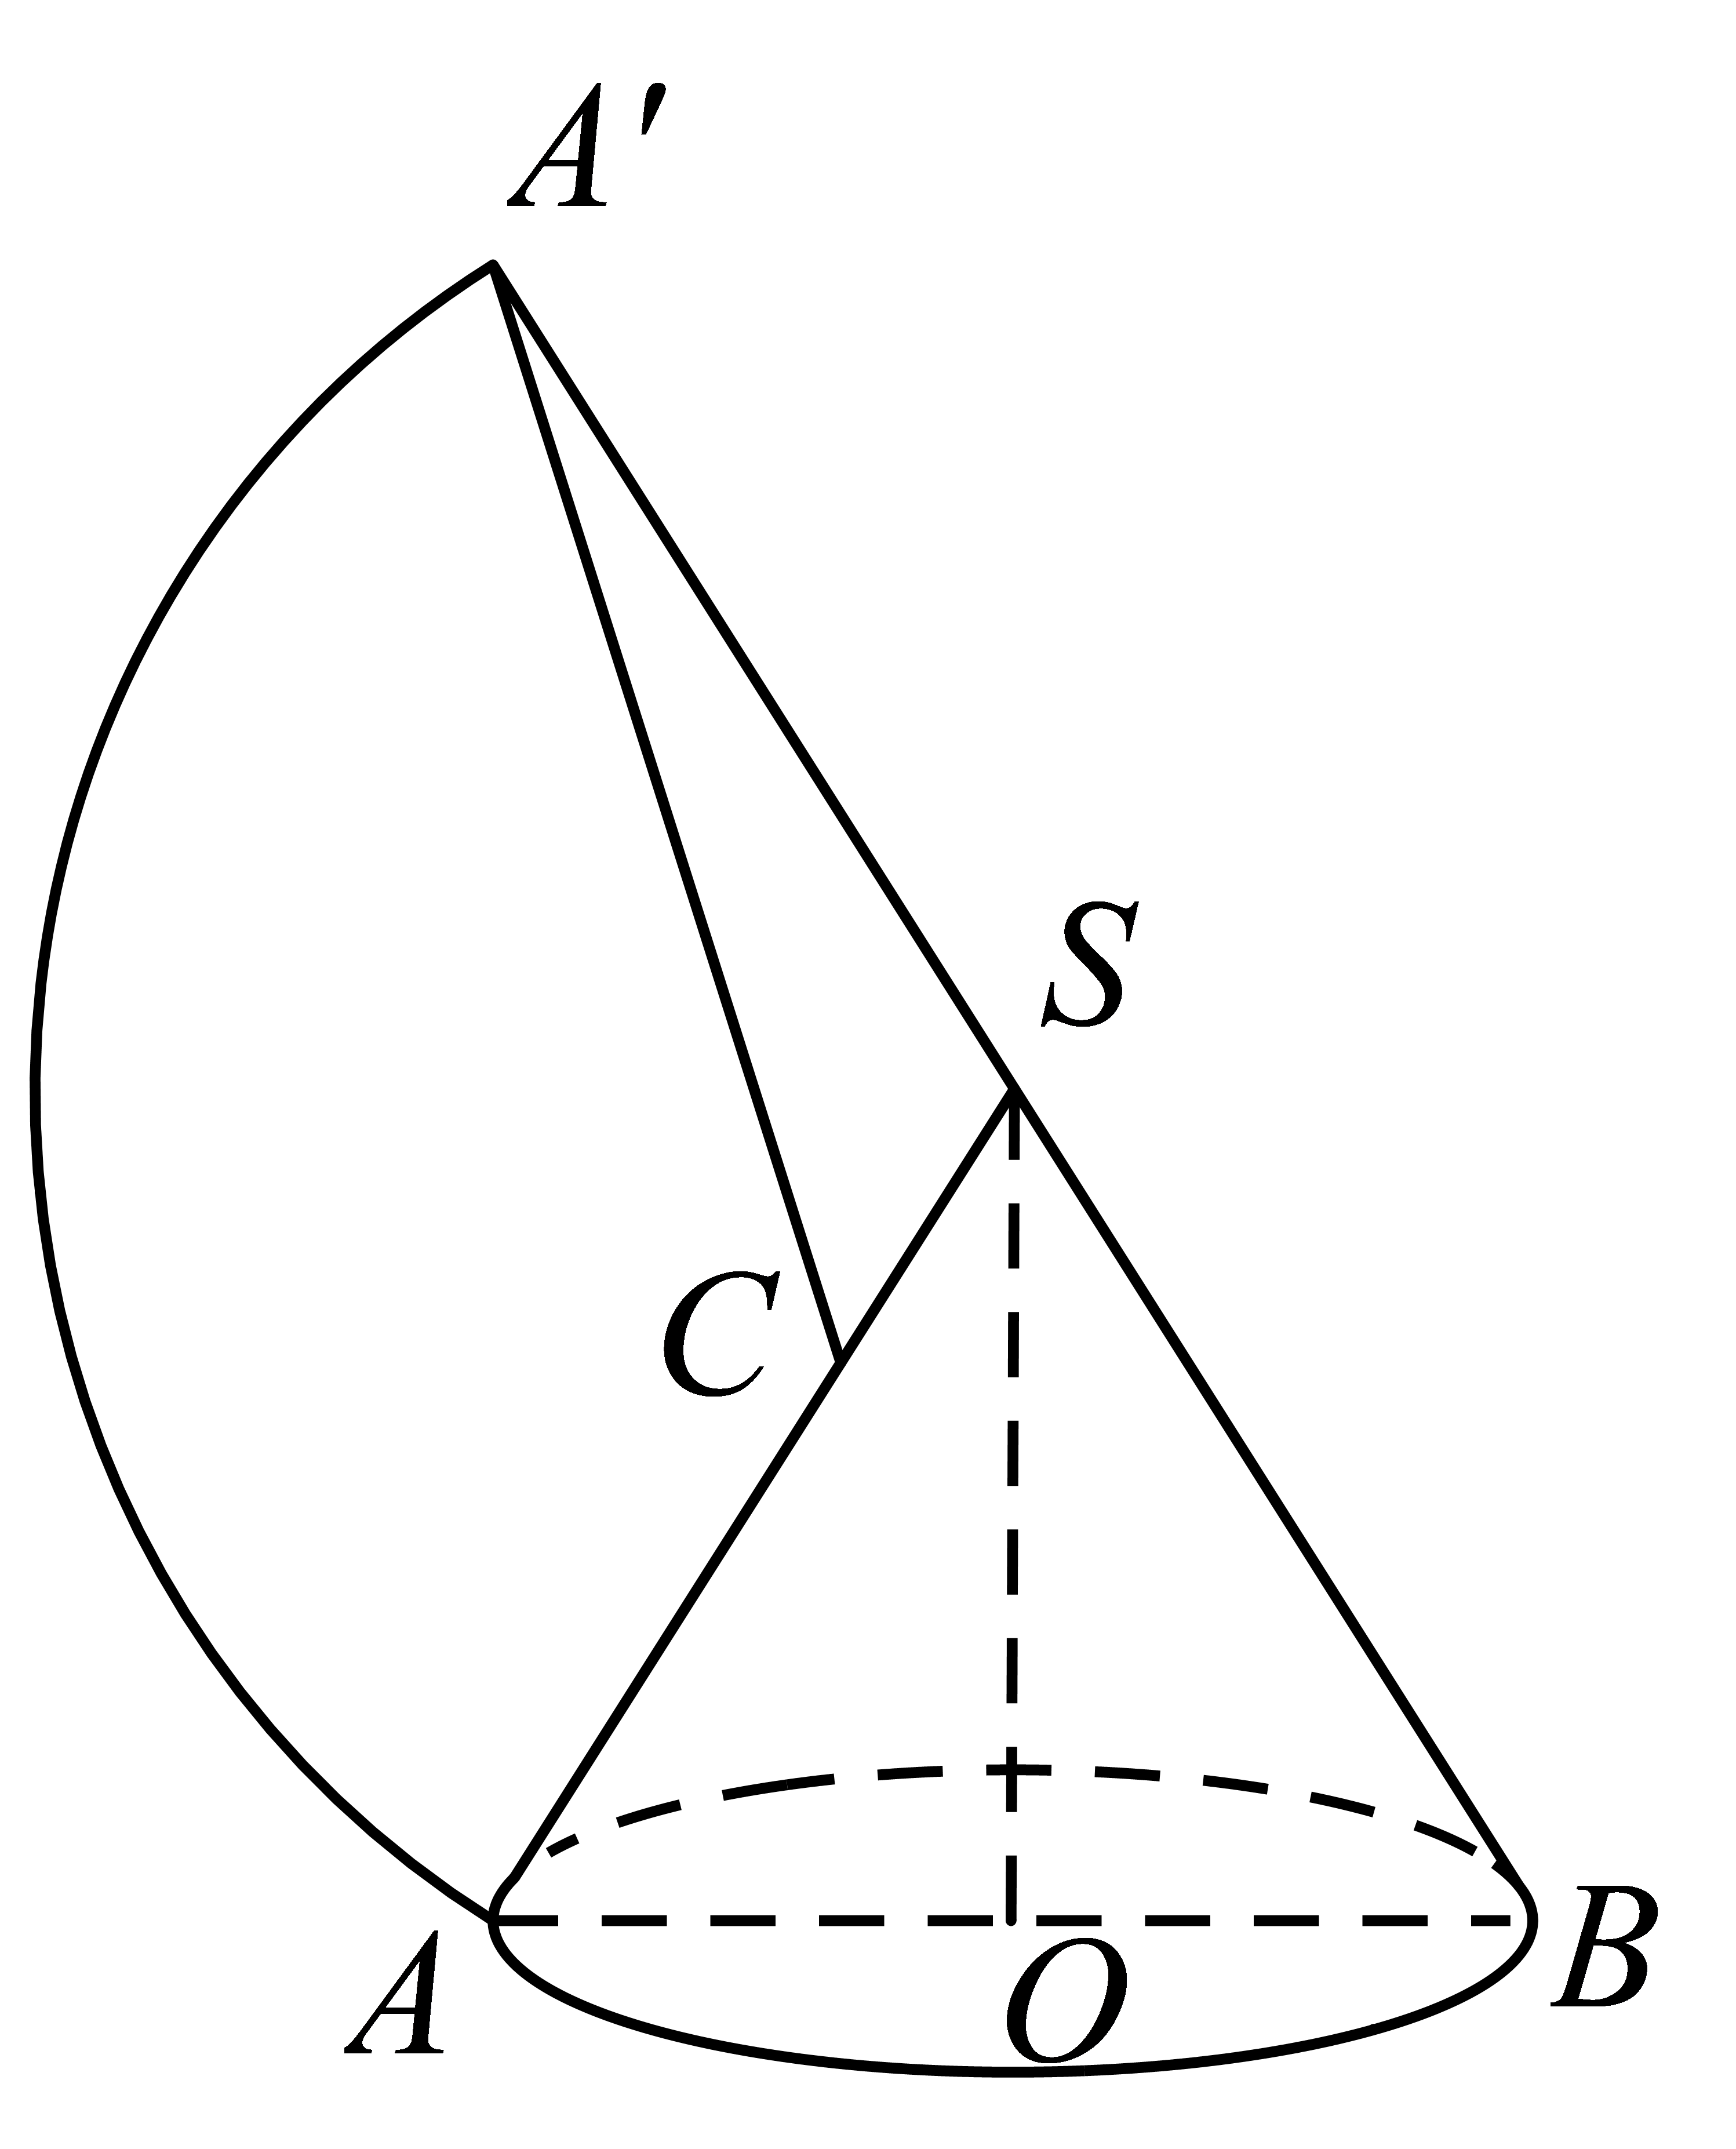 | 【步骤1 展开圆锥】  【详解】设圆锥底面半径为r，如图，扇形$SAA^{'}$是圆锥的侧面展开图  【步骤2 余弦定角】  $△A^{'}SC$中，$A^{'}S=6$，$SC=2$，$A^{'}C=2\sqrt{13}$，  ∴$cos∠A^{'}SC=\frac{36+4-52}{2×6×2}=-\frac{1}{2}$，  ∴$∠A^{'}SC=\frac{2\text{π}}{3}$，∴$\frac{2\text{π}}{3}×6=2\text{π}r$，$r=2$，  $SO=\sqrt{SA^{2}-OA^{2}}=\sqrt{6^{2}-2^{2}}=4\sqrt{2}$，  ∴圆锥的体积为$\frac{1}{3}\text{π}×2^{2}×4\sqrt{2}=\frac{16\sqrt{2}}{3}\text{π}$（立方米），  故选：C

【题型：翻折圆锥距离问题】

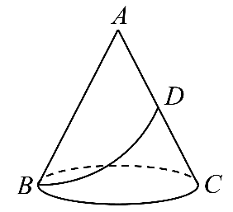
8．如图，圆锥的母线$AB$长为$2$，底面圆的半径为$r$，若一只蚂蚁从圆锥的点$B$出发，沿表面爬到$AC$的中点$D$处，则其爬行的最短路线长为$\sqrt{5}$，则圆锥的底面圆的半径为（ ）
A．$1$ B．$2$ C．$3$ D．$\frac{3}{2}$

【标准答案】A

【答案思路】把半个圆锥沿着直线$AB$展开，得到扇形$BAD_{1}$，根据题意，

计算扇形的弧长，由展开图和圆锥的关系，得到圆锥底面圆周长，进而计算底面圆半径.
【难度】0.65
【知识点】圆锥的展开图及最短距离问题
【步骤1 展开半圆锥】  【详解】如图为半圆锥的侧面展开图，  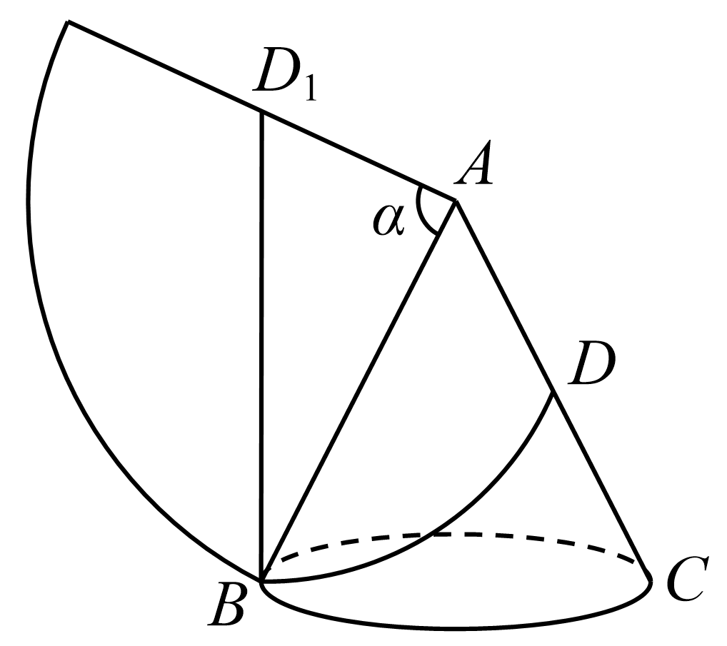 | 【步骤2 确定最短线】  连接$BD_{1}$，则$BD_{1}$的长为蚂蚁爬行的最短路线长，  【步骤3 弧长求半径】  设展开图的扇形的圆心角为$α$，  根据题意得$BD_{1}=\sqrt{5},AD_{1}=1,AB=2$，  在$△ABD_{1}$中，$AB^{2}+A{D_{1}}^{2}=B{D_{1}}^{2}$，∴$∠D_{1}AB=\frac{\text{π}}{2}$，  ∴扇形弧长为$l=\frac{\text{π}}{2}×2=\text{π}$，  ∴圆锥底面圆的周长为$2l=2\text{π}$，即$2\text{π}r=2\text{π}$，得$r=1$.故选：A

【题型：翻折棱柱距离问题】

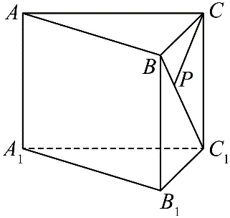
9．如图，三棱柱$ABC-A_{1}B_{1}C_{1}$中，$AA_{1}⊥$底面$ABC$，$∠ACB={90}^{°}$，$AC=6,BC=CC_{1}=\sqrt{2},P$是$BC_{1}$上一动点，则$CP+PA_{1}$的最小值是_______．

【标准答案】$5\sqrt{2}$

【答案思路】把平面$A_{1}C_{1}B$沿着$BC_{1}$展开与$△CBC_{1}$在同一平面上，

利用余弦定理进行求解即可.
【难度】0.85
【知识点】棱柱的展开图及最短距离问题
【步骤1 展开相邻面】  【详解】把平面$A_{1}C_{1}B$沿着$BC_{1}$展开与$△CBC_{1}$在同一平面上，  【步骤2 共线取小】  连接$A_{1}C$，则$CP+PA_{1}$的最小值是$A_{1}C$，  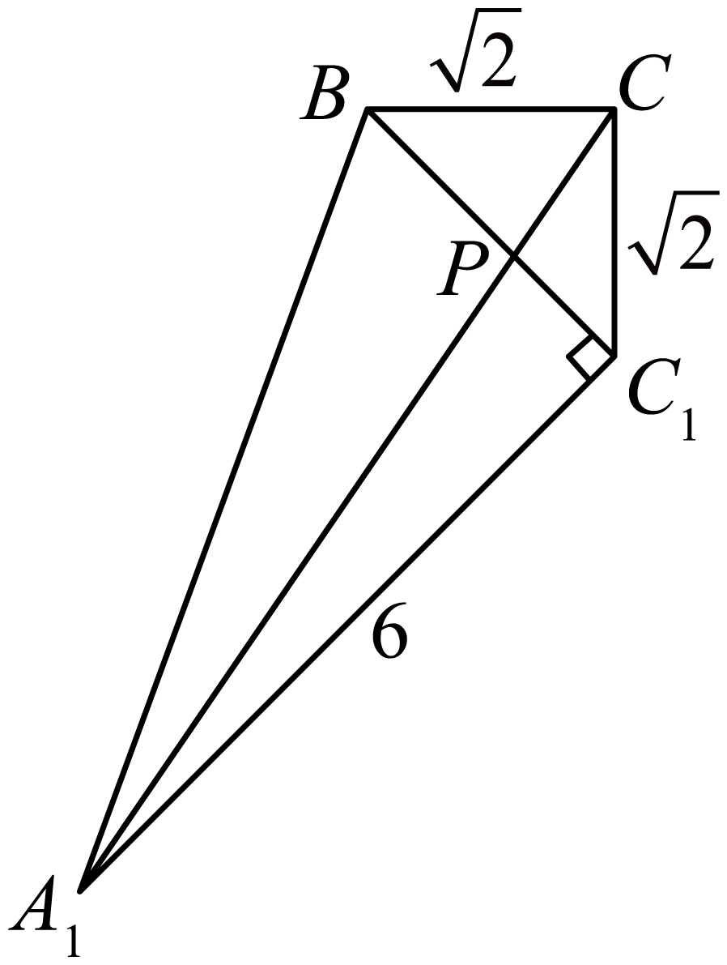 | ∵$∠ACB={90}^{°}$，三棱柱$ABC-A_{1}B_{1}C_{1}$是直三棱柱，  $AC=6,BC=C_{1}C=\sqrt{2}$，$A_{1}B=\sqrt{A_{1}B_{1}^{2}+B_{1}B^{2}}=\sqrt{A_{1}C_{1}^{2}+B_{1}C_{1}^{2}+B_{1}B^{2}}=\sqrt{36+2+2}=2\sqrt{10}$，  $BC_{1}=\sqrt{B_{1}B^{2}+B_{1}C_{1}^{2}}=\sqrt{2+2}=2$，  ∵$A_{1}C_{1}^{2}+BC_{1}^{2}=A_{1}B^{2}$，  ∴$A_{1}C_{1}⊥BC_{1}$，  ∴$∠A_{1}C_{1}B={90}^{°},A_{1}C_{1}=6$，  ∴$∠CC_{1}A_{1}={45}^{°}+{90}^{°}={135}^{°}$，  由余弦定理得$A_{1}C^{2}=A_{1}C_{1}^{2}+CC_{1}^{2}-2A_{1}C_{1}⋅CC_{1}cos{135}^{°}=50$，  ∴$A_{1}C=5\sqrt{2}$，故$CP+PA_{1}$的最小值是$5\sqrt{2}$.  故答案为：$5\sqrt{2}$

【题型：翻折长方体距离问题】

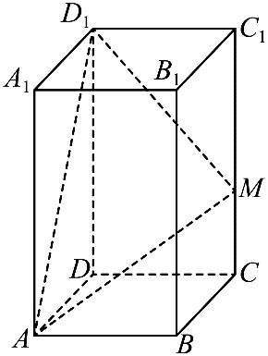
10．如图，在长方体$ABCD-A_{1}B_{1}C_{1}D_{1}$中，$AB=1,BC=\sqrt{3}$，点$M$在棱$CC_{1}$上，当$MD_{1}+MA$取得最小值时，$MD_{1}⊥MA$，则线段$CM$的长为______

【标准答案】$\sqrt{2}$

【答案思路】把长方形$DCC_{1}D_{1}$展开到长方形$ACC_{1}A_{1}$所在的平面，

利用三点共线时$MD_{1}+MA$取最小值，可得等量关系，再利用勾股定理列方程，求出$CM$即可.
【难度】0.65
【知识点】棱柱的展开图及最短距离问题
【步骤1 展开矩形】  【详解】把长方体$DCC_{1}D_{1}$展开到长方形$ACC_{1}A_{1}$所在的平面，易知$AC=\sqrt{1+3}=2$，  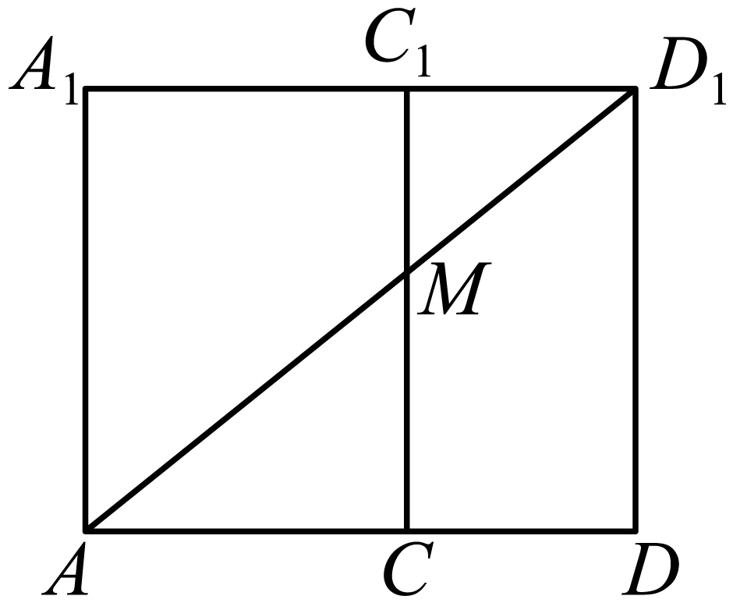 | 【步骤2 共线建比例】  当$A,M,D_{1}$在同一直线上时，$MD_{1}+MA$取得最小值，  此时$\frac{AM}{AD_{1}}=\frac{MC}{DD_{1}}=\frac{AC}{AD}=\frac{2}{3}$，设$MC=x$，$DD_{1}=\frac{3x}{2}$，  【步骤3 垂直列方程】  原图形中,则有$AM^{2}=AC^{2}+CM^{2}=2^{2}+x^{2}=4+x^{2}$，  $MD_{1}^{2}=C_{1}D_{1}^{2}+C_{1}M^{2}=1+{(CC_{1}-CM)}^{2}=1+{\left(\frac{x}{2}\right)}^{2}=1+\frac{x^{2}}{4}$，  $AD_{1}^{2}=AD^{2}+DD_{1}^{2}=3+\frac{9}{4}x^{2}$，  ∵$MD_{1}⊥MA$，  ∴$AM^{2}+MD_{1}^{2}=AD_{1}^{2}$，  即$4+x^{2}+1+\frac{1}{4}x^{2}=3+\frac{9}{4}x^{2}$，解得：$x=\sqrt{2}$．  故答案为：$\sqrt{2}$.

【题型：翻折棱柱距离问题】

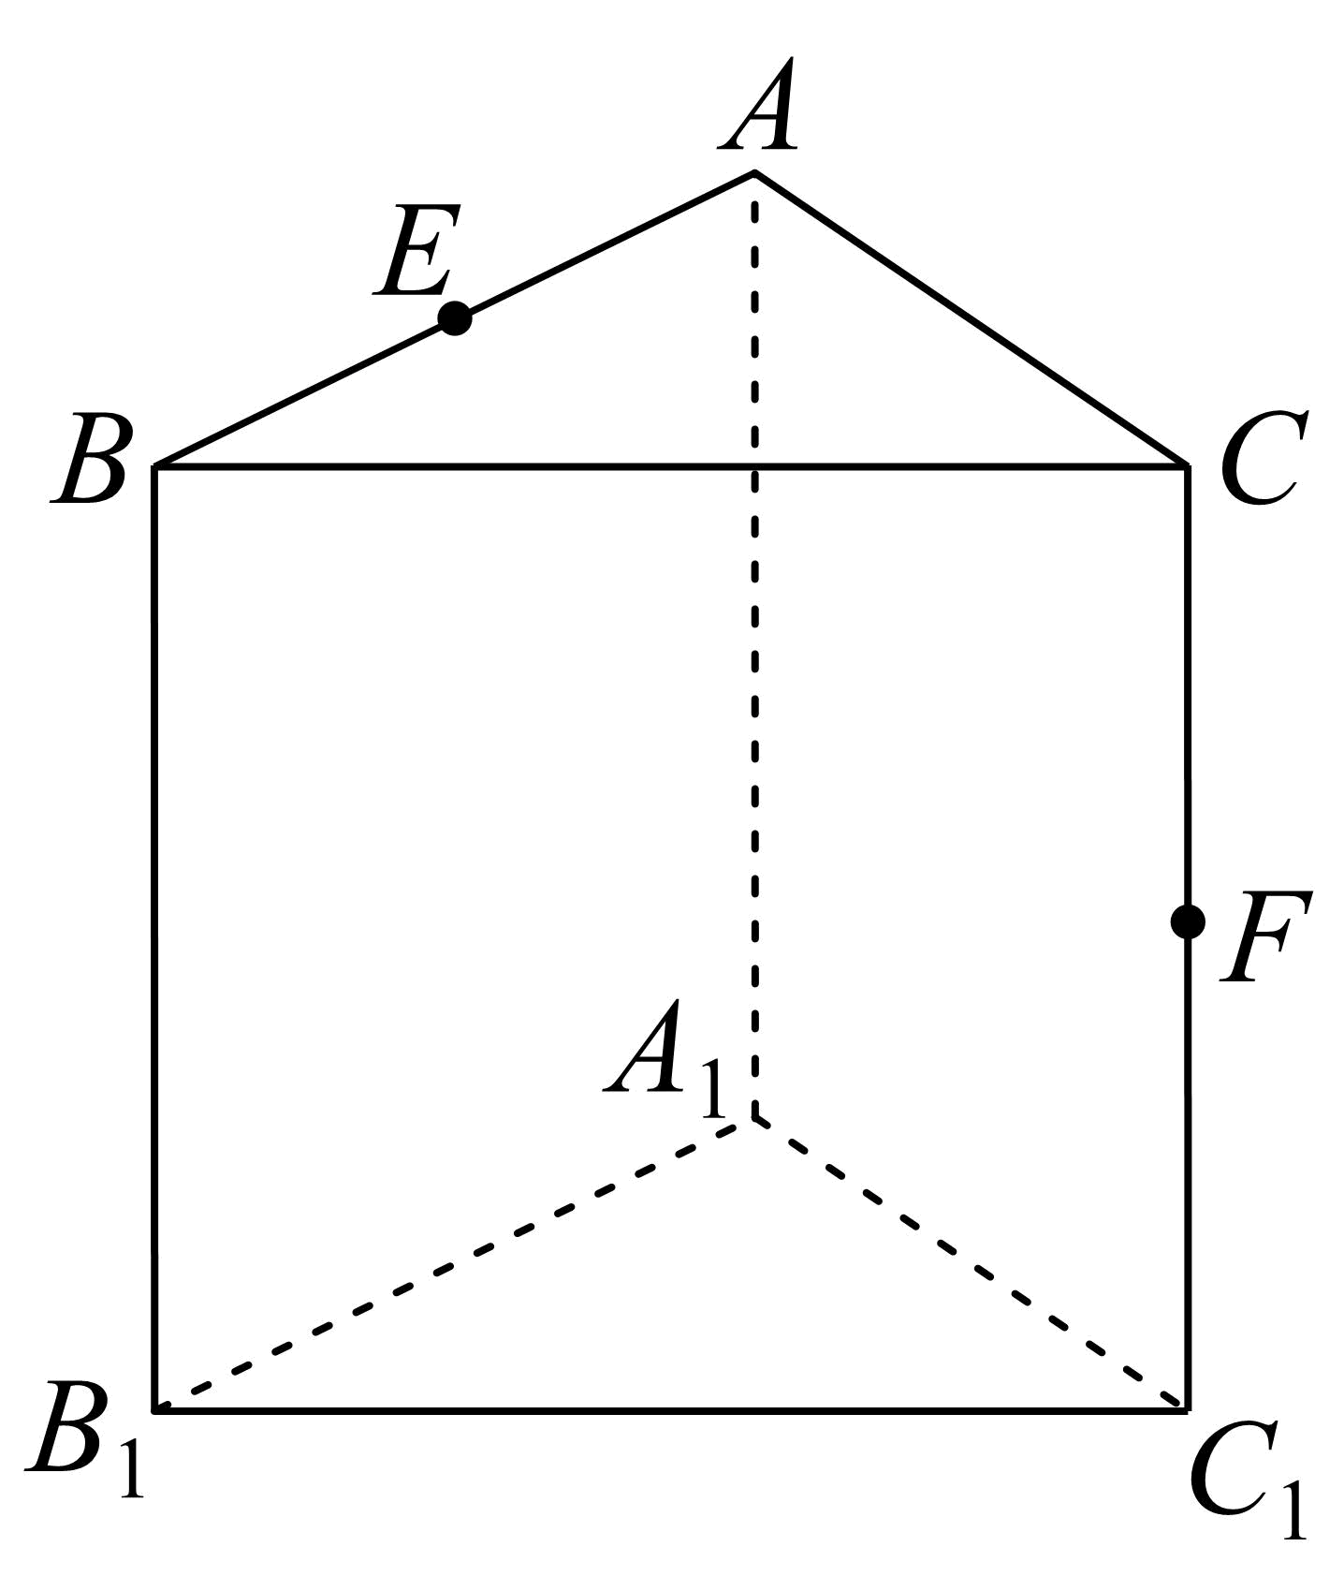
11．如图，直三棱柱$ABC-A_{1}B_{1}C_{1}$中，$AA_{1}=2,AB=AC=1,∠BAC={120}^{∘}$，点$E､F$分别是棱$AB､CC_{1}$的中点，一只蚂蚁从点$E$出发，绕过三棱柱$ABC-A_{1}B_{1}C_{1}$的一条棱爬到点$F$处，则这只蚂蚁爬行的最短路程是__________．

【标准答案】$\frac{\sqrt{13}}{2}$或$\frac{1}{2}\sqrt{13}$

【答案思路】要使爬行的最短路程，

只要将底面$ABC$和侧面$BCC_{1}B_{1}$展在同一个平面，连接$EF$，求出$EF$的长度即可.

【难度】0.65
【知识点】余弦定理解三角形、棱柱的展开图及最短距离问题
【步骤1 比较展开】  【详解】若将底面$ABC$沿$AC$展开使其与侧面$ACC_{1}A_{1}$在同一个平面，连接$EF$，∵$∠BAC={120}^{∘}$，∴$EF$与棱不相交，∴不合题意，  【步骤2 筛选路径】  若将底面$ABC$沿$BC$展开和侧面$BCC_{1}B_{1}$展在同一个平面，连接$EF$，则$EF$与棱$BC$相交，符合题意，此时$EF$为这只蚂蚁爬行的最短路线，如图所示，  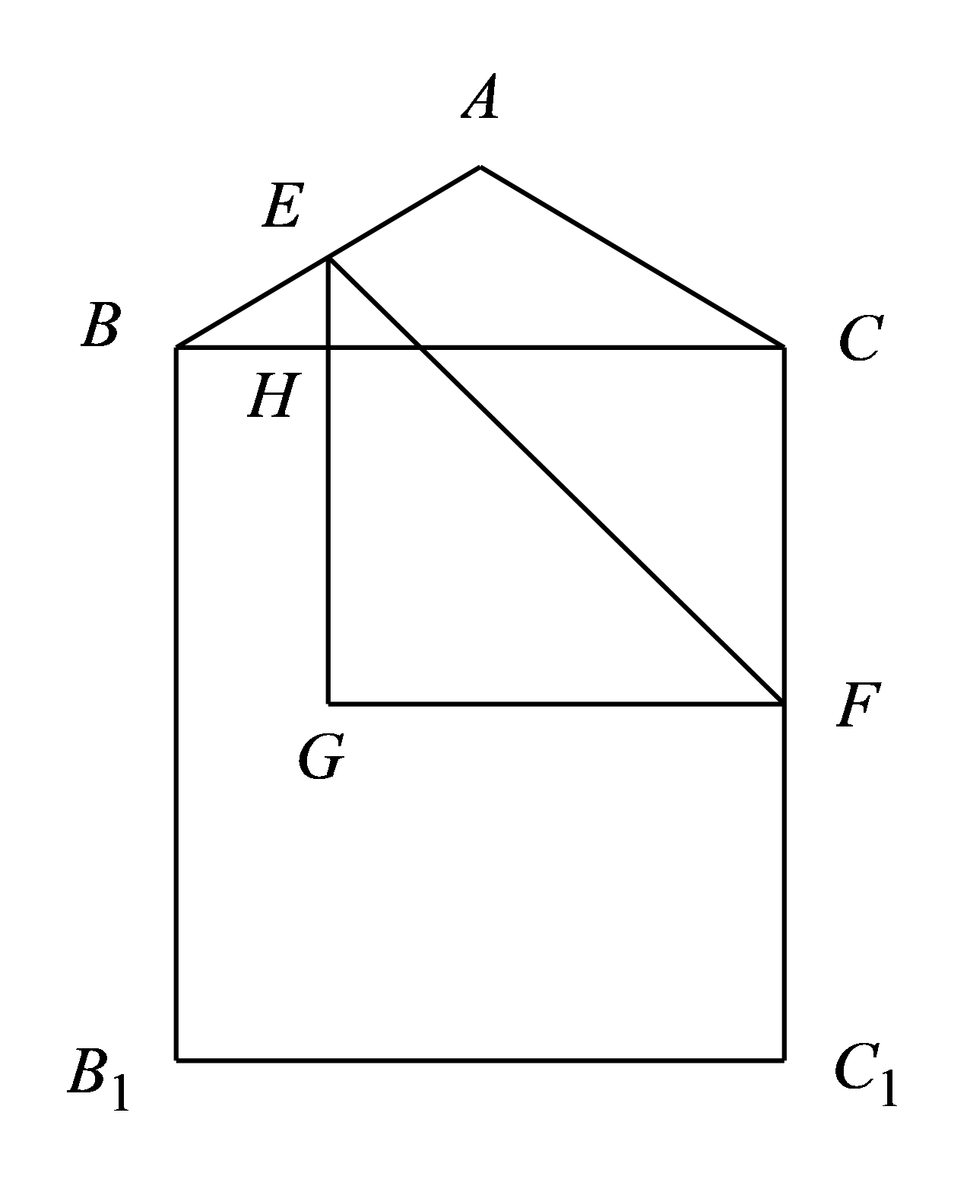 | 【步骤3 计算最短路】  过$E$作$BB_{1}$的平行线，过$F$作$B_{1}C_{1}$的平行线，交于点$G$，$EG$交$BC$于$H$，  ∵$AA_{1}=2,AB=AC=1,∠BAC={120}^{∘}$，点$E､F$分别是棱$AB､CC_{1}$的中点，  ∴$BE=\frac{1}{2},CF=HG=1$，$∠ABC=30°$，$BC=\sqrt{AB^{2}+AC^{2}-2AB⋅ACcos120°}=\sqrt{3}$，  ∴$EH=\frac{1}{4},BH=\frac{\sqrt{3}}{4}$，  ∴$FG=\sqrt{3}-\frac{\sqrt{3}}{4}=\frac{3\sqrt{3}}{4},EG=1+\frac{1}{4}=\frac{5}{4}$,  ∴$EF=\sqrt{FG^{2}+EG^{2}}=\sqrt{\frac{27}{16}+\frac{25}{16}}=\sqrt{\frac{52}{16}}=\frac{\sqrt{13}}{2}$，  故答案为：$\frac{\sqrt{13}}{2}$

【题型：翻折外接球问题】

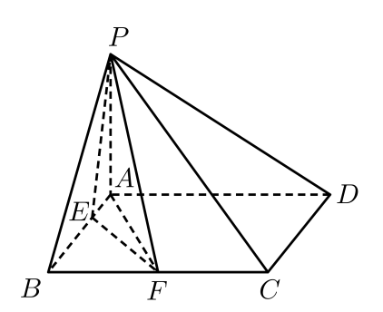
12．在《九章算术》中，将底面为矩形且有一条侧棱与底面垂直的四棱锥称为“阳马”．如图，在“阳马”$P-ABCD$中，$PA⊥$底面$ABCD$，$AD=2AB=2PA=2$，$F$是棱$BC$的中点，点$E$是棱$AB$上的动点，则当$△PEF$的周长最小时，三棱锥$P-AEF$外接球的表面积为（ ）A．$\frac{7\sqrt{14}π}{24}$ B．$\frac{7\sqrt{14}π}{8}$ C．$\frac{7π}{4}$ D．$\frac{7π}{2}$

【标准答案】D

【答案思路】由题可得$PE+EF$最小，利用展开图可得此时$EF=\frac{\sqrt{5}}{2}$，$sin∠BAF=\frac{\sqrt{2}}{2}$，

利用正弦定理可得$△AEF$的外接圆半径为$r$，进而可得$R^{2}={\left(\frac{\sqrt{10}}{4}\right)}^{2}+{\left(\frac{1}{2}\right)}^{2}=\frac{7}{8}$，即得.
【难度】0.65
【知识点】球的表面积的有关计算、多面体与球体内切外接问题、正弦定理求外接圆半径、棱锥的展开图
【步骤1 固定周长项】  【详解】∵$PF$固定，  ∴要使$△PEF$的周长最小，只需$PE+EF$最小．  【步骤2 翻折取小】  如图，将四棱锥$P-ABCD$的侧面$PAB$沿$AB$展开，使得$△PAB$与矩形$ABCD$在同一个平面内，当P，E，F三点共线时，$PE+EF$取得最小值．  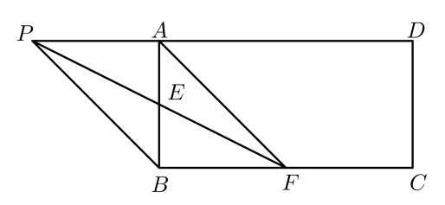 | 【步骤3 计算外接球】  易得$BF=1$，$EB=\frac{1}{2}$，$EF=\frac{\sqrt{5}}{2}$，$sin∠BAF=\frac{\sqrt{2}}{2}$．  设$△AEF$的外接圆半径为$r$，则$2r=\frac{EF}{sin∠BAF}=\frac{\frac{\sqrt{5}}{2}}{\frac{\sqrt{2}}{2}}=\frac{\sqrt{10}}{2}$．  设三棱锥$P-AEF$外接球的半径为$R$，则$R^{2}={\left(\frac{\sqrt{10}}{4}\right)}^{2}+{\left(\frac{1}{2}\right)}^{2}=\frac{7}{8}$，  ∴三棱锥$P-AEF$外接球的表面积$S=4πR^{2}=4π×\frac{7}{8}=\frac{7π}{2}$．  故选：D.

